Создание однокомпонентного высокомагнитного аэрогеля из магнетита для промышленного применения
Беляева А.А., Анастасова Е.Я., Виноградов В.В.
Студент, 2 курс магистратуры
Санкт-Петербургский национальный исследовательский университет информационных технологий, механики и оптики, Санкт-Петербург, Россия
E–mail: belyaeva@scamt-itmo.ru
Аэрогели в настоящее время являются перспективным направлением для производства материалов различного назначения, благодаря своим уникальным свойствам, таким как высокая пористость и низкая плотность [1]. Магнитные аэрогели привлекательны для применений, в которых требуются низкая теплопроводность и высокие магнитные свойства. Несмотря на то, что аэрогели являются распространенными материалами, их потенциал не полностью раскрыт. Их синтез заключается в получении геля из золя с последующей сверхкритической сушкой в атмосфере СО₂. Есть несколько проблем с получением однокомпонентного магнитного аэрогеля. Во-первых, гелеобразование исходного золя затруднено, поскольку магнитные частицы агрегируют из-за межчастичных дипольных сил, а полученный аэрогель обладает высокой хрупкостью. Во-вторых, неправильный выбор растворителя перед сверхкритической сушкой приводит к разрушению сформированной структуры. Все трудности решаются только добавлением новой высокопористой фазы. Поэтому синтез нового однокомпонентного аэрогеля, состоящего только из магнитных материалов, является актуальной задачей.
В нашей работе мы демонстрируем получение нового однокомпонентного магнитного аэрогеля из магнетита. Чтобы получить стабильный гидрогель, из которого можно получить аэрогель, вначале исследовали механизм физического гелеобразования гидрозоля магнетита, который был синтезирован ранее [2]. Было обнаружено, что путем выпаривания исходного 2%-ного гидрозоля были получены высококонцентрированные гели (до 30%). Образование геля происходит путем концентрирования гидрозоля магнетита, то есть уменьшением количества растворителя, что приводит к образованию монолитов геля высокой плотности (до 6 г / см3).
Полученные аэрогели демонстрируют развитые поверхностные свойства наряду с высокой намагниченностью и низкой плотностью (рисунок 1).
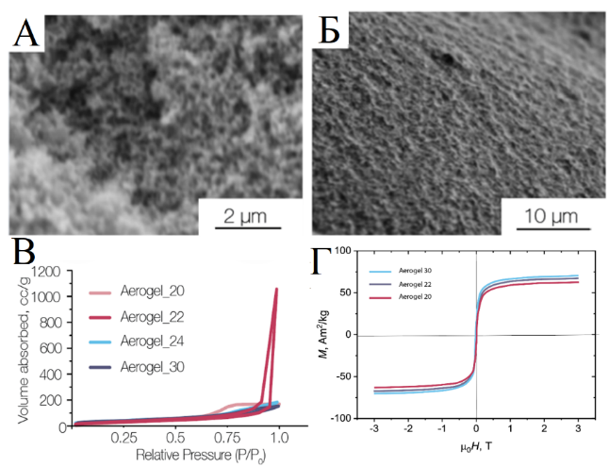
Рисунок 1. А, Б - Микрофотографии, полученные с помощью cканирующей электронной микроскопии. В - Изотермы сорбции-десорбции азота для аэрогелей различной концентрации. Г – кривые намагниченности аэрогелей.
Литература
1. E. Cuce, C. Wood,and S. Riffat. Toward aerogel based thermal superinsulation in buildings: a comprehensive review // Renewable and Sustainable Energy Reviews. 2014. 34. p. 273-299.
2. Drozdov A. S. Ivanovski, V., Avnir, D., & Vinogradov, V. V. A universal magnetic ferrofluid: Nanomagnetite stable hydrosol with no added dispersants and at neutral pH // Journal of colloid and interface science. 2016. 468. p. 307-312.

